UN ALTRA POSSIBILITÀ PER LA STERILITÀ MASCHILE: Fecondare gli ovociti con spermatidi rotondi: ROSI modificata

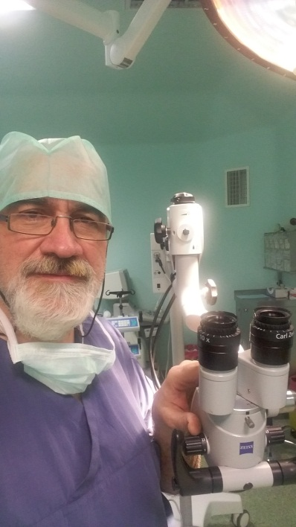
L'azospermia è definita come l'assenza di spermatozoi nell'eiaculato dopo una valutazione dettagliata dello sperma e diagnosticata in circa il 15% dei maschi infertili. In effetti, la maggior parte di loro soffre di azoospermia non ostruttiva (NOA). Sebbene l'estrazione dello sperma testicolare con microdissezione (microTESE) possa fornire un'opportunità per avere un bambino negli uomini con NOA, la percentuale di recupero degli spermatozoi per questi pazienti varia dal 30 al 60%. Di recente, tuttavia, un'altra possibilità è stata una speranza per gli uomini con tentativi TESE falliti: ROSI; microiniezione di spermatidi rotondi, in altre parole; fecondare gli ovociti con precursori immaturi degli spermatozoi.

La procedura ROSI modificata è piuttosto diversa dalla tecnica precedentemente utilizzata. Le principali differenze sono isolare correttamente gli spermatidi rotondi in base a determinati criteri prima dell'microiniezione di ovociti, digestione enzimatica e crioconservazione dei tessuti e attivare degli ovociti con la somministrazione di deboli impulsi elettrici. Secondo il ricercatore giapponese A. Tanaka chi per primo ha introdotto questo metodo, questi bambini non mostrano alcun segno di deficienze fisiche o mentali, né di disordini genetici associati alla tecnica ROSI.

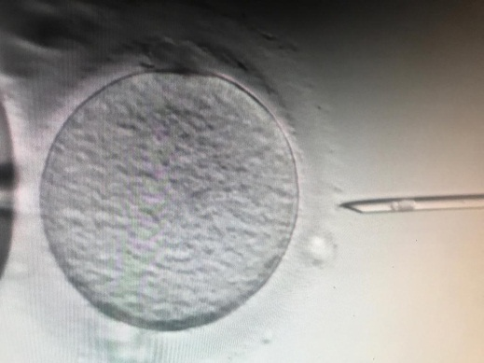
I risultati a breve termine della nostra esperienza nella procedura ROSI sono molto promettenti. Nel nostro protocollo prima di offrire il trattamento stiamo cercando di prevedere la possibilità di recuperare cellule rotonde vitali che hanno raggiunto un certo stadio di maturità. Questo passaggio è molto cruciale nella consulenza corretta di tali pazienti. Nei nostri studi clinici abbiamo sviluppato markers o rivelatori biologichi molto importanti che sono altamente sensibili per prevedere la presenza di cellule germinali nel testicolo, geneticamente mature adatte a ROSI. Se determiniamo che le cellule staminali (stem cells) degli spermatozoi sono adatte per il trattamento, stimoliamo queste cellule con farmacoterapia personalizzata per 3-6 mesi. Dopo la final valutazione dei markers per dimostrare la presenza di cellule conformi a ROSI, il passo successivo è il microTESE multidimensionale. Nonostante tutti i nostri sforzi, in assenza di spermatozoi o spermatidi allungati vengono identificati spermatidi rotondi dall'aspetto morfologicamente normale e tali tubuli vengono raccolti per la digestione enzimatica prima di passare alla crioconservazione. Le cellule crioconservate vengono ricontrollate da test genetici per la presenza di cellule aploidi. Se vengono trovate cellule aploidi, i tessuti crioconservati vengono scongelati e il ROSI viene eseguito secondo la tecnica con le uova raccolte dalla donna. Lo screening genetico preimpianto (PGS) può essere offerto per migliorare le possibilità di avere nascite in buona salute.

Per aumentare le percentuali di successo noi stiamo lavorando esaustivamente sul fattore centrosoma e sui disturbi mitocondriali. Riteniamo che con il progredire di questi problemi aumenterà il numero di gravidanze sane.

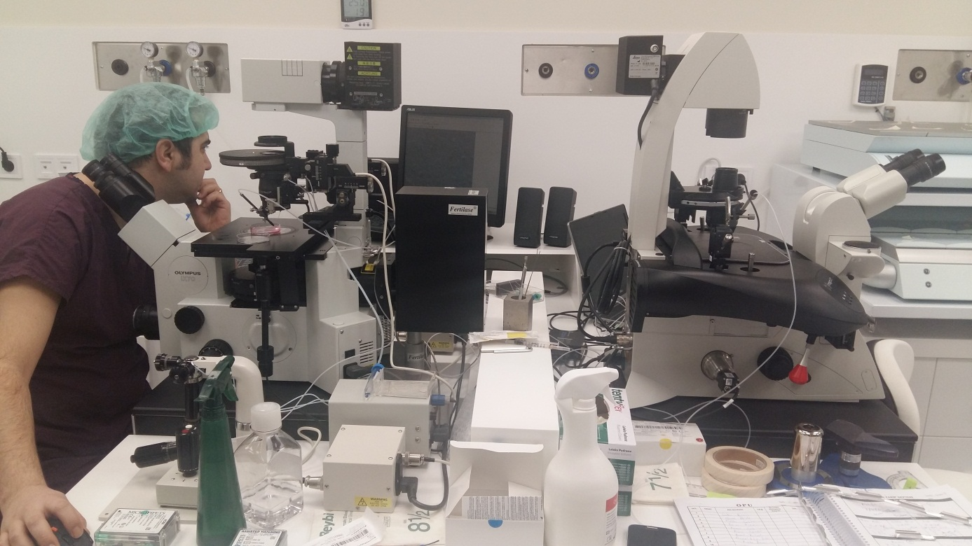
Mille grazie alla nostra esperta embriologa Semra Sertel e al suo team per i loro enormi sforzi. Anche l'istituto di Stem Cell dell'Università di Ankara, il laboratorio Microgen, il laboratorio del Y-gene, l'ospedale femminile HRS e in particolare la clinica Centrum meritano un grande elogio.

